* 容器类是容纳、包含一组元素或元素集合的对象。
* 基于容器中元素的组织方式：顺序容器、关联容器
* 按照与容器所关联的迭代器类型划分：可逆容器◊随机访问容器

**容器的基本功能与分类**

* 容器
  + 顺序容器
    - array（数组）、vector（向量）、deque（双端队列）、forward_list（单链表）、list（列表）
  + (有序)关联容器
    - set（集合）、multiset（多重集合）、map（映射）、multimap（多重映射）
  + 无序关联容器
    - unordered*set （无序集合）、unordered*multiset（无序多重集合）
    - unordered*map（无序映射）、unorder*multimap（无序多重映射）

**容器的分类**

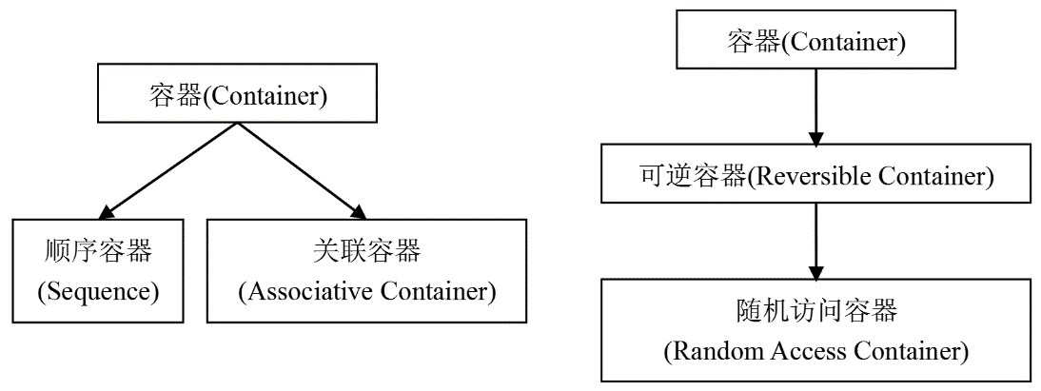 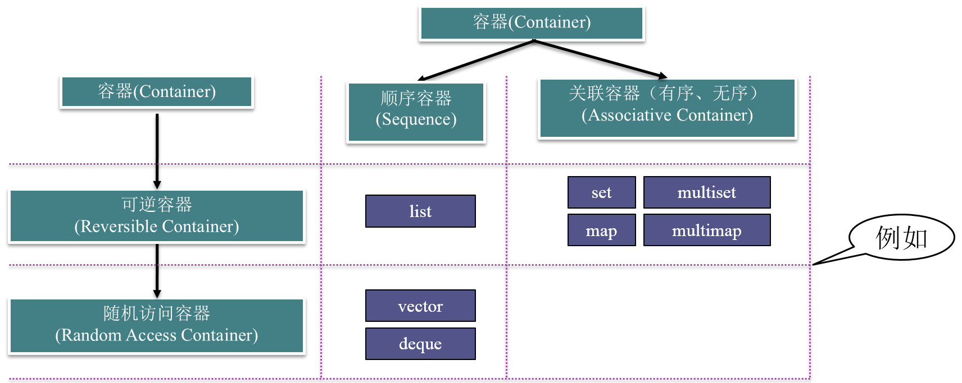

**容器的通用功能**

* 容器的通用功能
  + 用默认构造函数构造空容器
  + 支持关系运算符：==、!=、<、<=、>、>=
  + begin()、end()：获得容器首、尾迭代器
  + clear()：将容器清空
  + empty()：判断容器是否为空
  + size()：得到容器元素个数
  + s1.swap(s2)：将s1和s2两容器内容交换
* 相关数据类型（S表示容器类型）
  + S::iterator：指向容器元素的迭代器类型
  + S::const_iterator：常迭代器类型

**对可逆容器的访问**

* STL为每个可逆容器都提供了逆向迭代器，逆向迭代器可以通过下面的成员函数得到：
  + rbegin() ：指向容器尾的逆向迭代器
  + rend()：指向容器首的逆向迭代器
* 逆向迭代器的类型名的表示方式如下：
  + S::reverse_iterator：逆向迭代器类型
  + S::const*reverse*iterator：逆向常迭代器类型

**随机访问容器**

* 随机访问容器支持对容器的元素进行随机访问
  + s[n]：获得容器s的第n个元素